Министерство науки и высшего образования Российской Федерации Федеральное государственное бюджетное образовательное учреждение высшего образования
«Алтайский государственный технический университет им. И.И. Ползунова» Университетский технологический колледж
Кафедра Информационные системы в экономике

Отчет защищен с оценкой ____________
Преподаватель _________С.В.Умбетов
« » 2026 г.

Отчет по лабораторной работе №4
по дисциплине «Инженерно-техническая поддержка сопровождения интеллектуальных информационных систем» «Контейнеризация компонентов ИИС и управление зависимостями (Docker)»

ЛР 09.02.08.23.004

Студент группы 1ИИС-41 М.А. Ситников
группа фи.о., фамилия
Преподаватель старший преподаватель, доцент С.В. Умбетов
должность, ученая степень фи.о., фамилия

Барнаул 2026

Лабораторная работа №4
Контейнеризация компонентов ИИС и управление зависимостями (Docker)
Цель работы: Целью лабораторной работы является освоение принципов контейнеризации интеллектуальных информационных систем (ИИС) с использованием Docker. В ходе выполнения работы изучается создание Dockerfile для приложений на языке Python с тяжёлыми зависимостями машинного обучения (NumPy, Scikit-learn, PyTorch/TensorFlow), методы оптимизации размера Docker-образов (multi-stage build, базовые образы slim/alpine), описание многоконтейнерных приложений с помощью docker-compose.yml (веб-интерфейс ИИС и база данных или векторное хранилище), а также организация персистентного хранения состояния системы через volumes.
Задачи:
1. Установить Docker и Docker Compose (при отсутствии). Проверить версии команд docker --version и docker compose version.
2. Создать структуру каталога iis-docker и файлы, описанные в разделах 4–8.
3. Написать multi-stage Dockerfile на базе python:3.11-slim.
4. Создать файл .dockerignore.
5. Описать docker-compose.yml с сервисами api и db (PostgreSQL) и именованными volumes.
6. Выполнить docker compose build и зафиксировать размер итогового образа (docker images).
7. Запустить систему командой docker compose up -d.
8. Проверить работоспособность API с помощью curl или браузера.
9. Убедиться, что volume model_data смонтирован и модель сохраняется между перезапусками.
10. Выполнить docker compose down, затем снова docker compose up -d и подтвердить сохранность данных.
11. (Дополнительно) Добавить в docker-compose сервис Redis или Qdrant и использовать его для кэширования предсказаний.

Задание принято: 
Ситников М.А. Подпись
Ход работы
1. Установить Docker и Docker Compose (при отсутствии). Проверить версии команд docker --version и docker compose version.
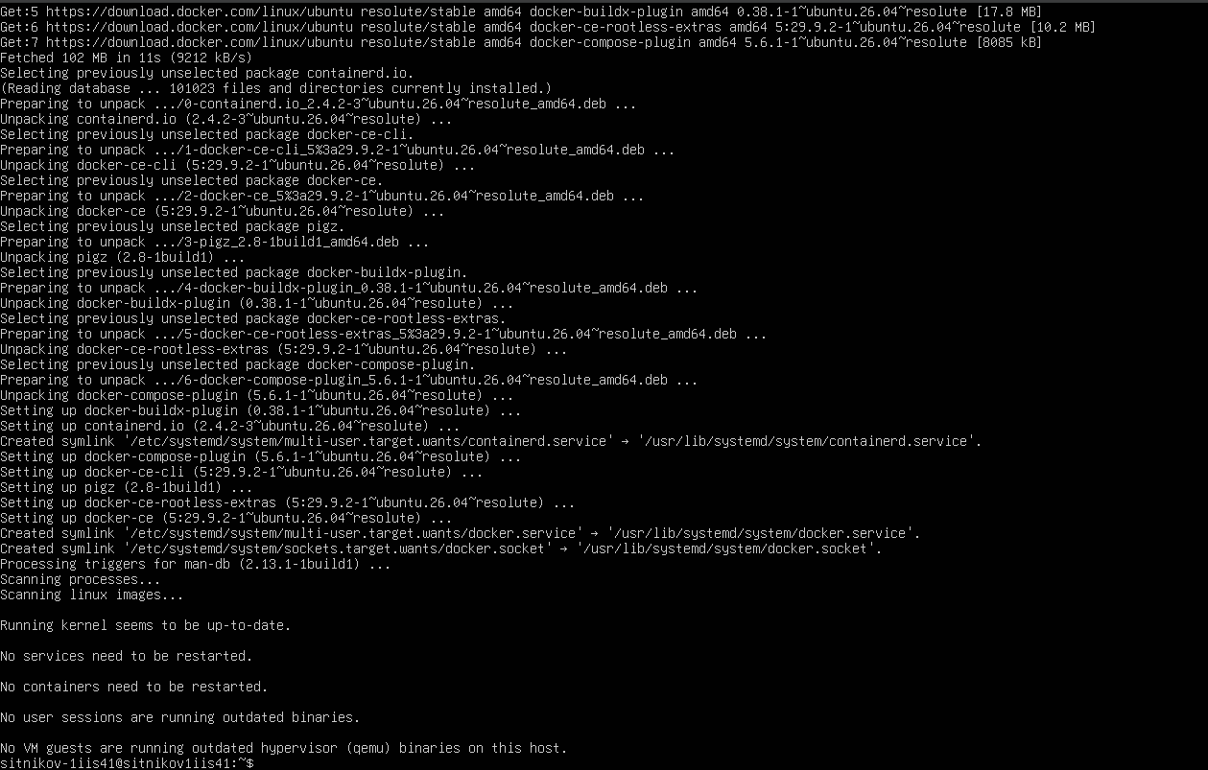
Рис.1 - Подготовка системы и ключа Docker, подключение репозитория и установка Docker
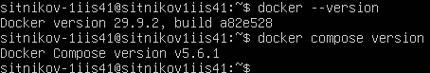
Рис.2 – Проверка весрии с помощью команд docker --version и docker compose version

2. Создать структуру каталога iis-docker и файлы, описанные в разделах 4–8.
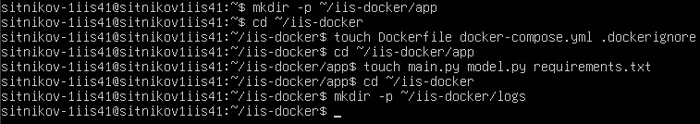
Рис.3 – Создана структура каталога iis-docker. Созданы файлы из разделов 4-8

3. Написать multi-stage Dockerfile на базе python:3.11-slim.
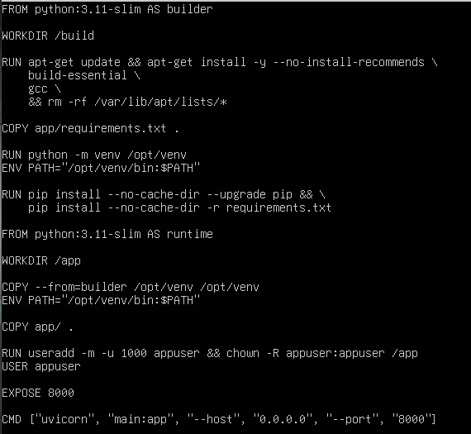
Рис.4 – Написан multi-stage Dockerfile на базе python:3.11-slim с помощью nano.

4. Создать файл .dockerignore.
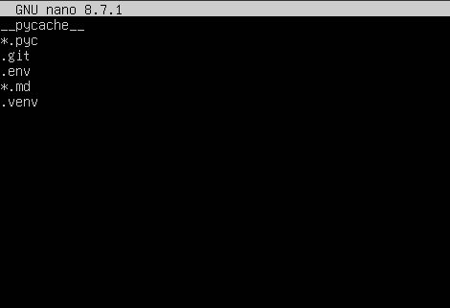
Рис.5 – Файл .dockerignore создан и заполнен с помощью nano

5. Описать docker-compose.yml с сервисами api и db (PostgreSQL) и именованными volumes.
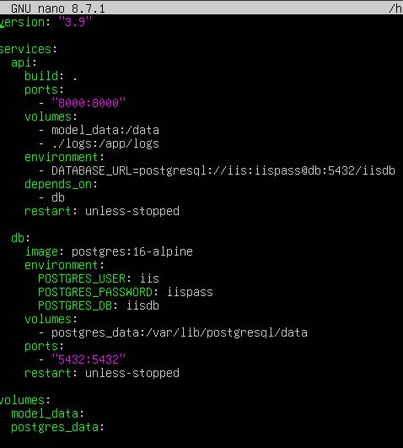
Рис.6 – docker-compose.yml описан с сервисами api и db (PostgreSQL) и именованными volumes.

6. Выполнить docker compose build и зафиксировать размер итогового образа (docker images).
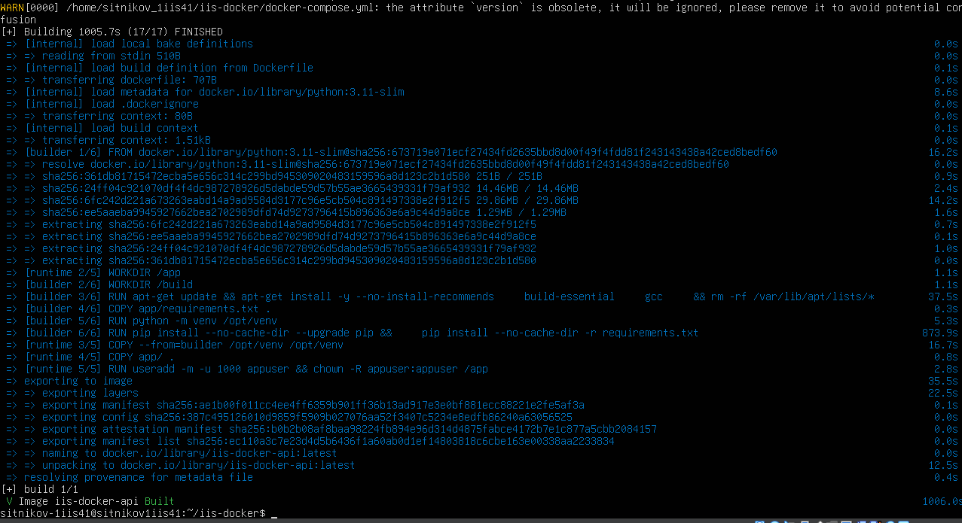
Рис.7 – docker compose build выполнен
Рис.8 – Размер итогового образа зафиксирован с помощью docker images.
Результат: Итоговый размер образа: 766 Мб

7. Запустить систему командой docker compose up -d.
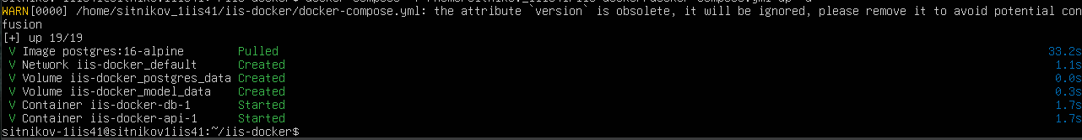
Рис.9 – Система запущена командой docker compose up –d

8. Проверить работоспособность API с помощью curl или браузера.
Рис.10 – Проверка работоспособности API с помощью curl.
Результат: API работает правильно. Модель принимает признаки цветка ирис и возвращает правильно предсказанный класс (0).

9. Убедиться, что volume model_data смонтирован и модель сохраняется между перезапусками.
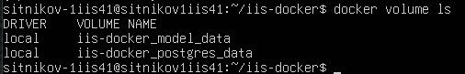
Рис.11 – Список volume проекта выведенный с помощью docker volume ls
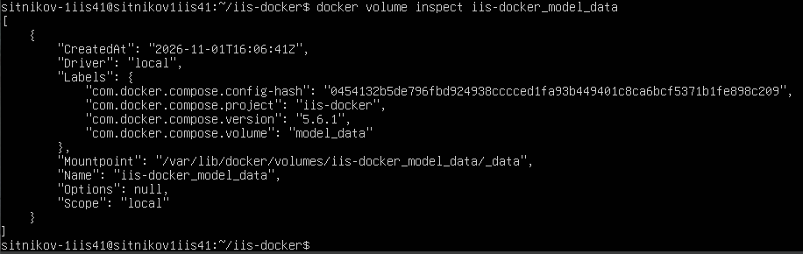
Рис.12 – Подробности о volume с моделью выведенные с помощью docker volume inspect iis-docker_model_data
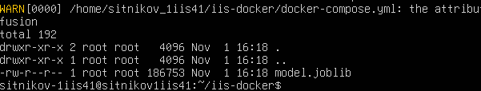
Рис.13 – Содержимое /data внутри контейнера API выведенное командой docker compose exec api ls -la /data

10. Выполнить docker compose down, затем снова docker compose up -d и подтвердить сохранность данных.
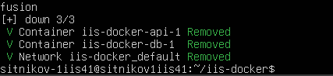
Рис.14 – Остановка и удаление контейнеров с помощью docker compose down
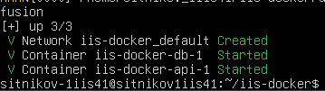
Рис.15 – Повторный запуск с помощью docker compose up –d
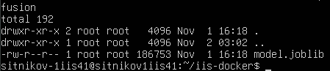
Рис.16 – Проверка сохранности данных с помощью docker compose exec api ls -la /data
Результат: После остановки и повторного запуска все данные сохранились

11. (Дополнительно) Добавить в docker-compose сервис Redis или Qdrant и использовать его для кэширования предсказаний.
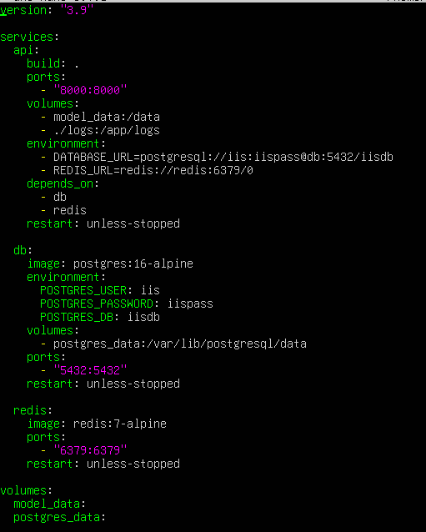
Рис.17 – Сервис Redis добавлен и подключен к api
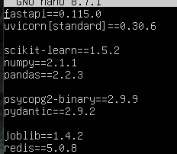
Рис.18 – Добавление Redis в app/requirements.txt
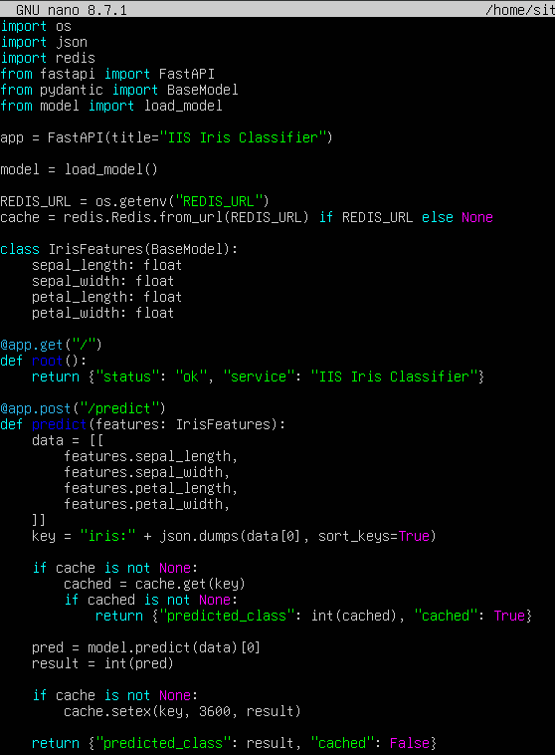
Рис.19 – Добавление кеширования в app/main.py
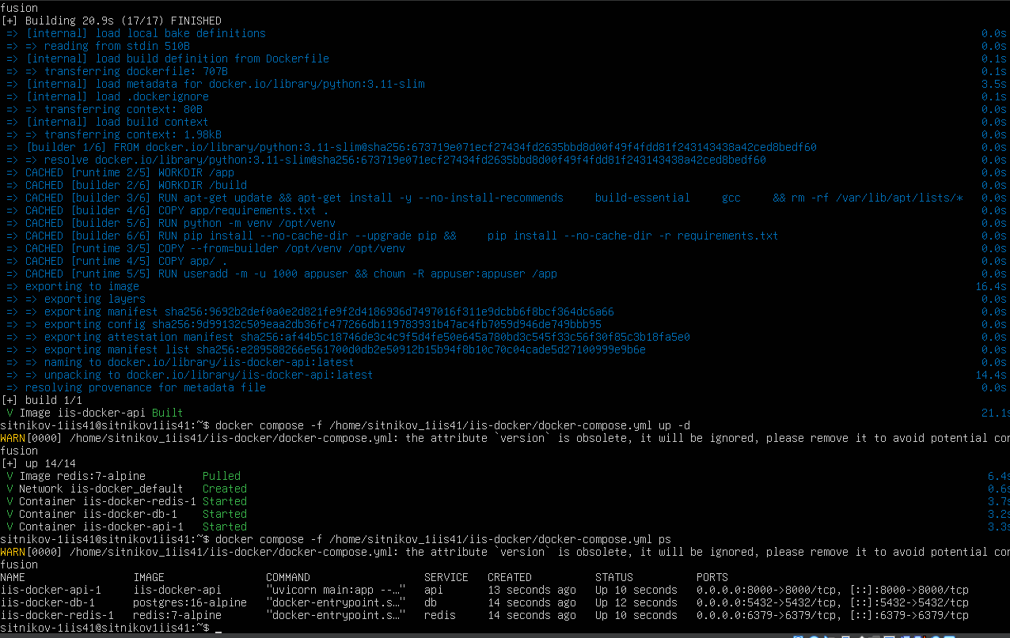
Рис.20 – Пересборка и перезапуск docker с помощью docker compose build и docker compose up -d. Проверка состояния сервисов с помощью docker compose ps
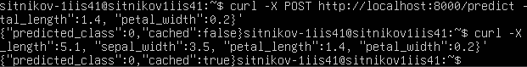
Рис.21 – Проверка работоспособности API с помощью curl.
Результат: Первый запрос возвращает "cached": false (модель сделала предсказание), а при повторном запросе возвращается "cached": true (ответ взят из кэша).

Ссылка на GitHub: https://github.com/Enot2130/Sitnikov_1iis41/tree/main/Инженерно-техническая%20поддержка%20сопровождения%20интеллектуальных%20информационных%20систем/Контейнеризация%20компонентов%20ИИС%20и%20управление%20зависимостями%20(Docker)

Контрольные вопросы
1. Что такое Docker-образ и чем он отличается от контейнера?
Образ — неизменяемый шаблон; контейнер — запущенный экземпляр образа.
2. Для чего используется multi-stage build и какую проблему он решает при контейнеризации систем машинного обучения?
Multi-stage build — техника сборки, при которой в одном Dockerfile используется несколько стадий. На первой стадии устанавливаются зависимости и собирается приложение; на финальной стадии в лёгкий образ копируются только необходимые артефакты.
3. Почему рекомендуется использовать образы python:*-slim или alpine вместо полноразмерных?
Лёгкие базовые образы вместо полноразмерных уменьшают размер итогового образа.
4. Что такое слой (layer) в Docker и почему важен порядок инструкций в Dockerfile?
Слой — результат одной инструкции Dockerfile. Порядок влияет на кэширование: редко меняющееся (зависимости) ставят раньше часто меняющегося (код).
5. Для чего предназначен файл .dockerignore?
Исключает лишние файлы из контекста сборки (__pycache__, .git, .env, .venv и т.п.).
6. В чём различие между bind-mount и named volume?
Named volume (например model_data) управляется Docker-ом и сохраняет данные между перезапусками; bind-mount (например ./logs) монтирует конкретный каталог хоста.
7. Как обеспечить сохранение состояния модели и базы данных при пересоздании контейнеров?
С помощью Named volumes в docker-compose.yml (model_data:/data и postgres_data:/var/lib/postgresql/data). docker compose down их не удаляет.
8. Что выполняет инструкция COPY --from=builder?
Копирует готовые виртуальные окружения из стадии builder в финальный образ без компиляторов.
9. Зачем запускать процесс приложения от имени непривилегированного пользователя?
Для безопасности: запуск от непривилегированного пользователя снижает риски, если приложение будет взломано.
10. Как просмотреть логи отдельного сервиса в docker-compose?
docker compose logs -f api.
11. Какими способами можно уменьшить размер образа при использовании PyTorch или TensorFlow?
slim-база, multi-stage, --no-cache-dir, .dockerignore, вынос модели в volume.
12. Что означает параметр depends_on и гарантирует ли он готовность зависимого сервиса?
Задаёт порядок запуска, но не ждёт готовности сервиса.
13. Как определить, какие volumes использует проект?
Выполнить команды: docker volume ls, docker volume inspect iis-docker_model_data, плюс секция volumes: в compose-файле.
14. В чём преимущество контейнеризации ИИС по сравнению с виртуальными машинами?
Одинаковая работа системы на машине разработчика, сервере и в облаке, изоляция со всеми зависимостями.
15. Какие риски возникают при хранении паролей и секретов непосредственно в docker-compose.yml?
Пароли хранятся открыто и могут утечь при публикации файла Для защиты секретов .env исключён в .dockerignore.

Вывод
В ходе лабораторной работы я освоил контейнеризацию ИИС с помощью Docke: установил Docker и Docker Compose, создал FastAPI-приложение с моделью scikit-learn, написал multi-stage Dockerfile на базе python:3.11-slim с .dockerignore, описал docker-compose.yml с сервисами api и db (PostgreSQL) и именованными volumes. Я собрал и запустил систему, проверил API через curl, убедился, что модель сохраняется между перезапусками благодаря volume model_data, и дополнительно добавил Redis для кэширования предсказаний. В результате я убедился, что контейнеризация обеспечивает воспроизводимость работы ИИС в разных средах, а multi-stage сборка, лёгкие образы и .dockerignore уменьшают размер образа, тогда как named volumes сохраняют состояние вне жизненного цикла контейнеров.

